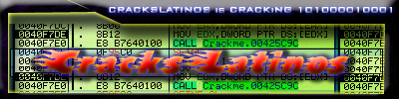

CracksLatinoS! 2006

-* Concurso 110 Nivel4 *-

Programa | UnPackMe_VMProtect 1.24
Download | FTP de Ricardo
Descripción | Ejecutable empakado con VMProtect 1.24
Herramientas | OllyDbg 1.10 + ImpREC 1.6f + ToPo 1.2 + RDG Packer v0.6.5 Beta
Dificultad | Burno esto depende de cada uno..
Compresor/Compilador | VMProtect 1.24
Protección | Empaquetado con VMProtect 1.24
Objetivos | Desempacar manualmente
Cracker | SyXe’05 Fecha: 19/11/06
Tutorial nº | 6º concurso

-** Introduccion **-

Buenas a todos los CracksLatinos, nos volvemos a ver las caras otra vez, jeje.. esta vez para tratar de desempakar un crackme ☺

En realidad vamos a hincarle el diente al Concurso110 Nivel4 y miraremos de solucionarlo, eso sí, el packer es muy puñetero¡!!

-** Explorando el objetivo **-

Bueno aunque nos diga que es un VMProtect 1.24 lo vamos a verificar con los analizadores PEiD 0.94 (autores: snaker, Qwerton y Jibz) y RDGPacker Detector 0.6.5 Beta (autor: rdgmax) a ver qué nos dicen:

Esto con la opción "Normal Scan" si miro con "Deep Scan" y "Hardcore Scan" me saca esto, jeje..

O sea que lo ve como si fuera un MSVC++ 5.0 ¿?

Y bueno, en vista del poco éxito que últimamente está teniendo PEiD ya que lamentablemente parece ir en decadencia utilizo el RDGPacker Detector 0.6.5 BETA a ver que encuentra:

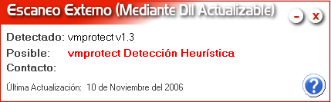

Vale este sí atinó como ya nos tiene acostumbrados, pues su autor rdgmax tiene las signaturas muy actualizadas, utilicé el escaneo Externo tipo M-B.

Ahora que confirmamos lo que dice el enunciado nos podemos meter de lleno con el packer a ver que encontramos ☺

-** Desempacando **-

Pues nada, Cargamos el EXE en Olly y para en su EntryPoint (EP):

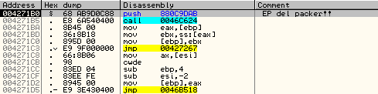

Si nos fijamos vemos que es el OEP del UnPackMe de Teddy Rogers (0x4271B0), o sea que ya nos cambian los esquemas, arranca desde el propio OEP (todavía encriptado), entonces la pregunta obligada es ¿será como Petite? cuyo EP y OEP coinciden en cuanto a dirección, es decir, arranca desde una ubicación X y después X será el OEP.

Veamos si es así, lo más fácil es colocar un HBP en 4271B0 y ejecutar con F9 (RUN) para ver que no es la idea, de todos modos este método jamás podría ser definitivo porque siempre partiremos de un OEP desconocido, en este caso lo sabemos por el unpackme que venimos tratando. Por lo tanto busquemos un método alternativo de descubrir el OEP y que nos pueda funcionar cuando desconozcamos este.

Lo primero que se me viene a la cabeza es el método de Ricardo de las EXCEPCIONES, primero las habilito TODAS quitando el check:

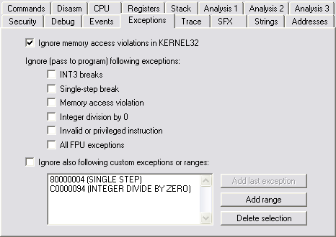

Esto es para que Olly pare al encontrar alguna excepción, y aver si así averiguamos su OEP, damos RUN con F9 y...

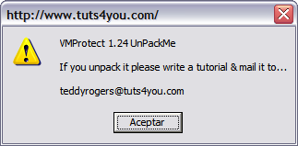

El UnPackMe echa a correr, hummmmmmmm... así que NADA de Excepciones, bueno pues nada a tracear que se ha dicho, a ve que hacemos ??

Si traceamos un poco enseguida nos damos cuenta de este salto indirecto:

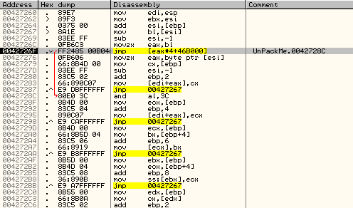

Si nos fijamos veremos que está continuamente parando en este salto, y tampoco podemos colocar un BPM en la sección de código porque aquí se está ejecutando el packer y de nada serviría. De momento coloquemos un BP en dicho salto y vayamos dando RUN hasta que cambie de valor:

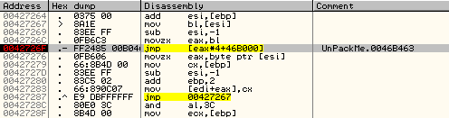

Ahí está ahora saltará hacia :46B463 donde no hay nada importante a la vista:

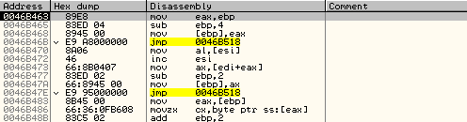

Pues NADA sigamos con el BP puesto y dando RUN a ver si vemos algo, lo único que podemos resaltar es cuando dicho salto toma este valor:

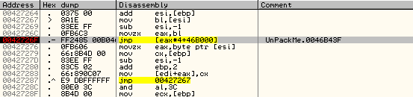

Si llegamos hasta allí vemos:

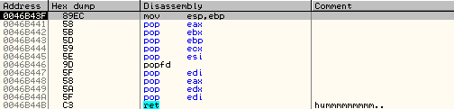

Esta zona ya me gusta más, sobretodo por ese POPFD y el RET posterior, si además nos fijamos en EDX tenemos una API ;)

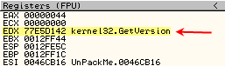

Esto no tendría más importancia de no ser que una vez superado el RET de :46B44B llegamos al inicio de ésta:

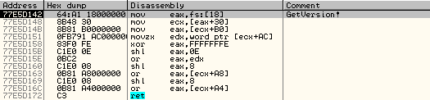

Allí está, una vez ejecutada nos pone en una sección que no es la de código donde veníamos ejecutando código (en el salto indirecto), es aquí:

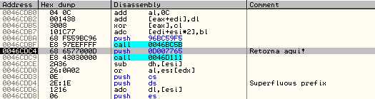

Allí vemos que corresponde a otra sección:

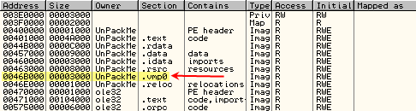

Así que hizo lo siguiente: Ejecutó código dentro de la sección CODE dentro de la rutina que contiene el salto indirecto, o sea, que en realidad actúa de loop, llega un punto en que en EDX aparece una API y el salto se desvía hacia :46B43F donde está el POPFD y el RET que nos deja en la API. Al pasar ésta nos deja en la sección .vmp0 y desde aquí continúa saltando nuevamente a la sección CODE (de código).

Por mucho que lo intentemos está metido en "su mundo" y de ahí no lo sacamos, se metió en ese loop y no lo suelta, si somos persistentes y seguimos dando RUN veremos que el salto vuelve a tomar ese mágico valor que le hace saltar hacia la dirección :046B43F como ya hizo antes:

Pero esta vez EDX no nos dice ABSOLUTAMENTE NADA ??

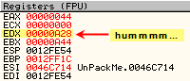
Bueno traceemos hasta el RET (de :46B44B) y lo pasamos..

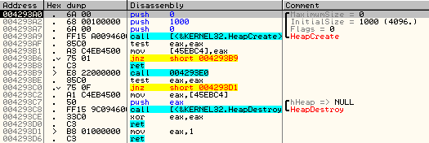

Vaya por donde¡!! Esta vez tocó la sección CODE y PARA EJECUTAR CÓDIGO¡!! Pero está claro que esto NO es un OEP!

Investiguemos un poco, salgamos de aquí con CTRL+F9 (Execute till Return) y esto es lo que tenemos:

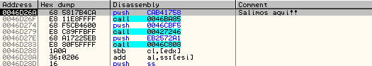

Hummm.. vuelve a la sección .vmp0, bueno parece que vamos obteniendo un patrón de conducta, es evidente que a estas alturas el OEP ya está superado, sino abramos el UnPackMe de Teddy Roggers (sin empakar) y coloquemos un BP en :4293A0, ejecutemos y al parar pulsemos CTRL+F9 para retornar, esto es lo que vemos:

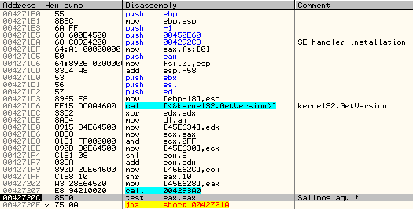

Dentro del call de :42720C está el código al que hemos llegado, está claro que esto tiene muchísimos Stolen Bytes, pues el código faltante lo debió de ejecutar en el propio packer y después saltar aquí directamente. De esto deducimos que cada vez que pisa la sección .vmp0 es para ejecutar una llamada (call) dentro del EXE protegido.

Está claro lo que hace, podríamos pues meterle un BrekPoint tipo Condicional en el salto indirecto para que se detenga cuando toma el valor que nos envía a la dirección mágica :D

Pulsamos SHIFT+F4 y rellenamos el BP con estos datos:

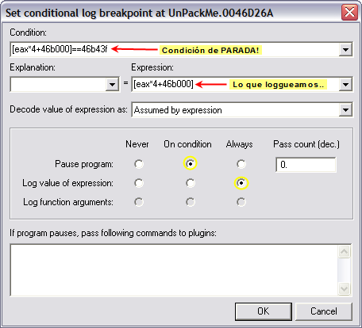

Antes reiniciamos Olly con CTRL+F2 y vamos a la ventana Log con ALT+L, allí limpiamos TODO con el botón derecho del ratón y seleccionando CLEAR WINDOW, el salto debe quedar así:

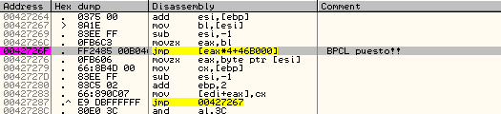

acto seguido damos RUN y al poco Olly para, miremos la ventana Log con ALT+L a ver que vemos:

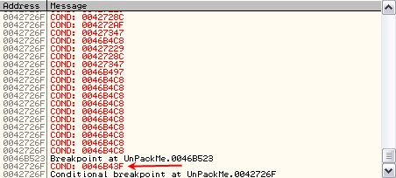

Allí paró por la que nosotros queremos, a estas alturas sabemos que el OEP ya lo dejamos atrás, pero eso ahora que no nos despiste, está a punto de saltar a la zona del POPFD-RET que nos lleva a GetVersion, pero investiguemos un poco antes, sigamos con F9 desde aquím y cuando pare otra vez estamos en la situación anterior, pero démosle RUN nuevamente a ver donde nos lleva:

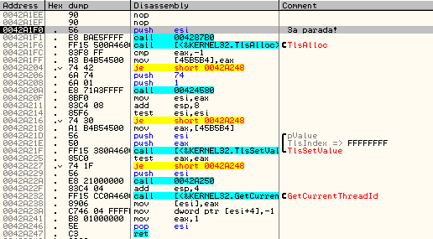

Ahí está, justo en el EXE, esto lo hacemos para asegurarnos que vamos bien, pero también podríamos perfectamente NO hacerlo. Si seguimos apretando F9 iremos cayendo en diferentes zonas del EXE, lo que nos confirma lo que veníamos pensando hasta ahora.

Podemos pegarnos horas así, por lo que ya lo dejamos, la idea era esa (la de ver lo que hace). Lo siguiente más que descubir el OEP que será complicado será escoger un OEP, que quiero decir, que en estos casos en los que va saltando de la sección de código a la sección del packer lo que se puede hacer es elegir un punto del EXE donde pare la primera vez (lo que sería un OEP) y dumpear desde allí. Pero si hacemos esto así sin más NO funcionará por el tema de la pila que habrá que equilibrarla después, de manera que quede como en el empaquetado en ese punto. Esto no es difícil de conseguir ni mucho menos así que vamos a ello ;)

-** Eligiendo un OEP **-

Pues si, esta vez se lo vamos a poner nosotros (el que queramos) siempre que esté dentro del EXE claro está, pues sabemos que una vez superado éste el programa continúa saltando a la sección del packer, digamos que está entremezclado (tipo EXECryptor) pero sin ser tan complejo ni muchísimo menos.

La idea pues es la de colocar un BPM en la sección de código y una vez pare allí dumpear, pero tenemos el problema que está en un loop dentro de dicha sección donde se encuentra el salto indirecto.

Entonces lo que hacemos es reiniciar Olly con CTRL+F” y ctivar el Breakpoint Condicional Log que pusimos antes. Cuando pare la primera vez sabemos que saltará a GetVersion por lo que seguimos con F9 y parará aquí:

Ese podría ser perfectamente nuestro OEP, dumpeamos con OllyDump destildando en "Rebuild Import" que repararemos luego con el ImpREC, si miramos la tabla vemos que es correcta:

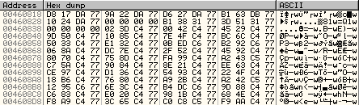

Otra cosa importante es como dije antes LA PILA, veámosla en el OEP:

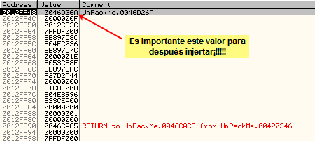

Ese es el valor que tiene en el OEP elegido, recordemos ese 0x12FF48 para después, vamos al mapa de memoria ALT+M y picamos sobre la sección de PILA, en mi caso es esta:

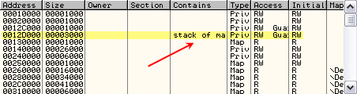

Al lado además lo pone, picamos con el botón derecho y DUMP IN CPU para ver los bytes en el DUMP, seleccionamos el primer byte y pinchamos con el botón izquierdo sobre él, después con el derecho y elegimos COPY-SELECT ALL, después BINARY COPY. Estos bytes es importante NO perderlos, es incluso recomendable guardarlos con un editor hexadecimal en un archivo.

En cualquier caso abrimos el ImpREC y le damos los datos correctos, recordando que el OEP lo hemos puesto en 0x4293A0, o sea que pondremos:

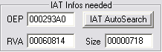

Luego pulsamos GET IMPORTS + SHOW INVALID (todas bien) + FIX DUMP, elegimos tute.exe y nos dejará tute_.exe que todavía NO funciona. Si cargamos el dumpeado tute_.exe en otro Olly veremos porque:

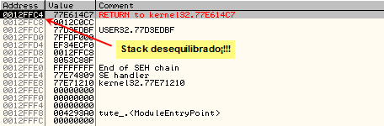

Ahí lo vemos, además los registros TAMPOCO son correctos:

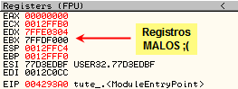

Lo que hacemos es injertar la pila en el dumpeado y modificar los registros, para después dejarlo correr desde el OEP.

Lo primero de todo es abrir ToPo v1.2 y agregar una nueva sección a tute_.exe de al menos 3000h bytes como tiene la pila, además de dejarle espacio para escribir el inejrtito que haremos.

Como hay que pasar el 0x3000h a decimal serían 12288d. así que le agregamos como 15000d. bytes para estar tranquilos

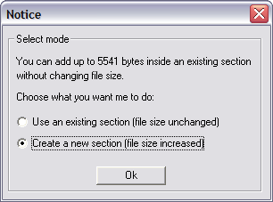

De momento le decimos que nos cree una nueva sección en el ejecutable pues los 5541 bytes que hay libres no nos sirven (además no me gusta hacerlo así =)

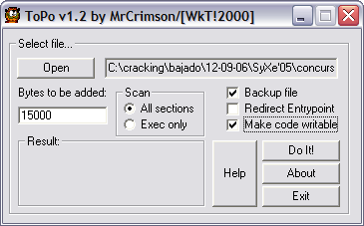

Ahí le ponemos los 1555d bytes a agregar, ojo con la opción MAKE CODE WRITABLE que debe estar activada para después poder escribir código o lo que queramos sobre ella, le damos a DO IT!! Y nos hace el trabajo:

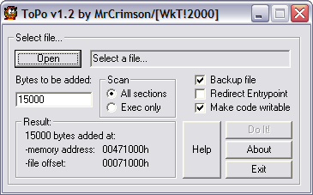

Ahí tenemos nuestro espacio reservado, a partir de :471000, abrimos un OllyDbg y cargamos el dumpeado tute_.exe al que le acabamos de agregar una sección, vamos al mapa de memoria y la vemos:

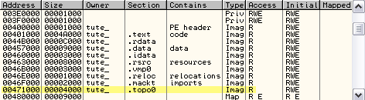

Y con el tamaño 4000h bytes, perfecta para albergar los bytes de pila y el injerto, botón derecho sobre ella y DUMP IN CPU, picamos sobre el primer btye con el botón izquierdo, luego con el derecho y elegimos COPY-SELECT ALL para que los seleccione TODOS, es hora de ir al Olly donde tenemos el crackme parados en el OEP, o bien al archivo binario o donde hayamos puesto los bytes de la zona de pila 0x3000h bytes, hacemos un BINARY COPY y nos vamos a la zona injertada y hacemos un BINARY PASTE, deberán quedar algo así:

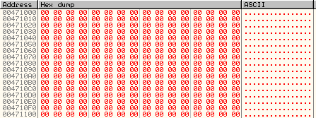

Allí están TODOS guardaditos, para el injerto sólo es necesario saber 2 cosas:

- Dirección donde se guardan (0x471000h)
- Número de bytes (0x3000h)

Esto lo tenemos todo, vamos para abajo hasta encontrar un sitio para injertar, donde pondremos el código necesario:

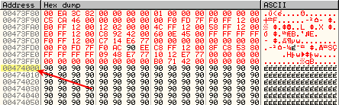

Ahí justo después de los bytes salvados comienza una serie de 0x90s que nos vienen de perlas para el asunto, vamos allí y ponemos esto:

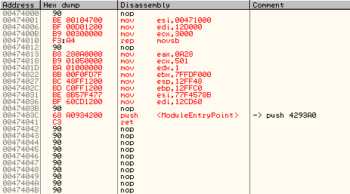

Es muy sencillo ESI debe apuntar a la zona que actuará de BUFFER en la copia de datos (bytes a copiar), EDI como puntero a la zona donde se copiarán (Zona de pila) y ECX el número de bytes a copiar, luego el REP MOVS hace el trabajo, actualizamos los registros y saltamos al OEP con un PUSH-RET. Sencillo =)

Seleccionamos estos bytes junto con los que formarán parte de la pila y que acabamos de agregar (todo en la última sección .topo) picamos con el botón derecho y seleccionamos COPY TO EXECUTABLE FILE + SAVE FILE en la siguiente pantalla que nos dejará.

Sólo nos queda probar el desempakado, le hacemos doble clic y.. NO funciona, grrrrr.. claro el OEP¡!!!

Debemos desviar el OEP hacia el injerto, sino arrancará desde :4293A0 y claro no funciona, jeje.. lo cambiamos desde el propio Olly, lo abrimos y vamos al PE header, lo ponemos en modo SPECIAL PE HEADER y lo buscamos:

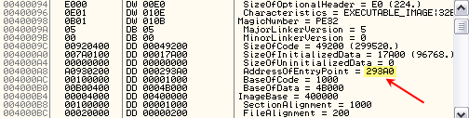

Ahí lo tenemos, queremos que arranque desde :474000 así que picamos sobre él con el botón derecho y elegimos MODIFY INTEGER, luego lo cambiamos:

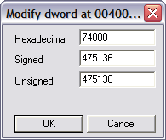

Aceptamos en OK y luego seleccionamos los bytes en el DUMP (dirección 0x4000A8h) y otra vez el COPY TO EXECUTABLE FILE + SAVE FILE.

Y ahora no debería dar problemas, lo ejecutamos y..

jejejeje.. UnPackMe rulandooooooooo =))

Podemos comprobar como pasado el OEP todavía sigue saltando al packer, por lo que la opción del injerto pasa a ser bajo mi punto de vista de las mejores :D

-** Saludos y/o Agradecimientos **-

Y bueno, ya lo saben ELLOS, Todos lo de la lista CracksLatinoS y la banda el yahoo que nos juntamos cada día X)

A los autores de todas las tools aquí utilizadas:

- Oleh Yuschuk por OllyDbg 1.10
- MackT por Import Reconstructor v1.6f
- rdgmax por RDG Packer Detector v0.6.5 Beta
- etc…

Y bueno, poco más que decir de un UnPackMe un tanto EXTRAÑO, no sé un desempakado un tanto atípico y que no me gusta mucho pero bueno, jeje.. ya vendrán mejores si puede ser ;)

-** Contacto **-

El autor puede ser contactado mediante esta dirección de correo electrónico:

syxe05@gmail.com

